Дневные группы
Предмет: Занимательная математика (педагог: Бородина Л.Ю.)
Группы «Малинки», «Солнышки» и «Огоньки»
24.03.2020 г
Тема занятия: «Величина. Измерение шагами».
Предложите ребёнку посмотреть мультфильм «38 попугаев». После просмотра попросите ребёнка ответить на вопросы:
- Кем или чем животные мерили удава? (попугаем, мартышкой, слонёнком).
- Какой длины бал удав, когда его мерил слонёнок? (2)
- А мартышка? (5)
- А в попугаях длина удава? (38)
- Кто из зверей сделал больше всего шагов при измерении удава? Меньше всего? Почему?
- Почему измеряли одну длину (длину удава), а результаты получились разными? (У всех зверей разные шаги).

Прочитайте ребёнку рассказ о старинных единицах измерения.
В древности для измерения длин использовались те измерительные приборы, которые всегда были при себе. В самом начале для измерения длины, как и при счете, люди пользовались руками, пальцами. Самой распространённой единицей длины был «локоть» т. е. расстояние от локтя до конца среднего пальца. (Покажите ребёнку наглядно.)

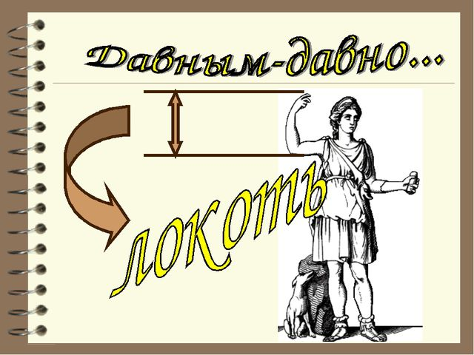

Этой единицей многие народы пользовались на протяжении тысячелетий. Локтями купцы измеряли продаваемые ткани, наматывая их на руку. Кроме «локтя» применялись и другие единицы: сажень, ладонь, шаг. Расстояние, на которое надо было вбить в землю колья при постройке хижины, человек измерял шагами. «Шаг» - это одна из старинных мерок, которой пользуются и по сей день. »
- Какие мерки вы запомнили?
- Предлагаю вам попробовать измерить ковер шагами. Сначала измеряет ребёнок, потом родители. Сравниваем результаты – опять результаты разные.
Вместе с ребёнком делаете вывод: результат измерения зависит от размера шагов.

